**Wygląd oryginalnych modeli BPMN dla przykładowych dzienników zdarzeń (benchmark logs) pod kątem algorytmu Alpha — zestaw A**

# A1. XOR➜zdarzenie➜AND

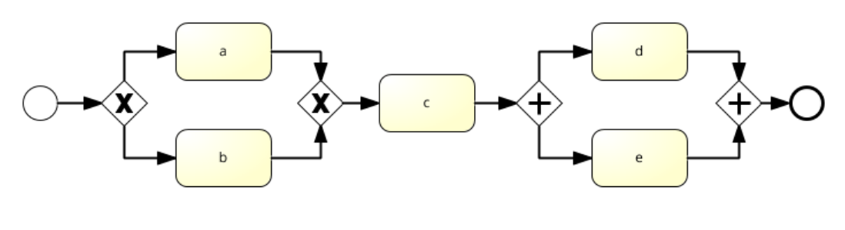

# A2. zdarzenie➜ANA➜zdarzenie➜XOR➜zdarzenie

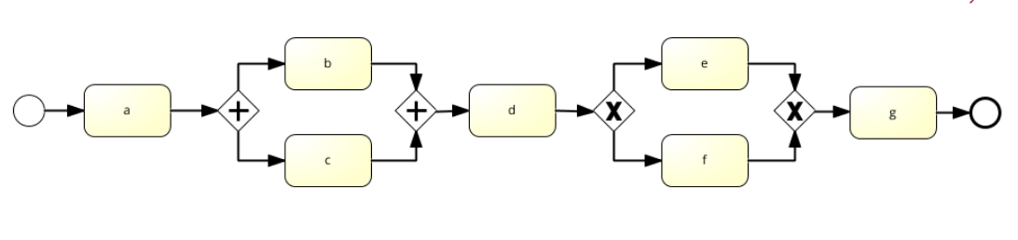

# A3. XOR➜AND

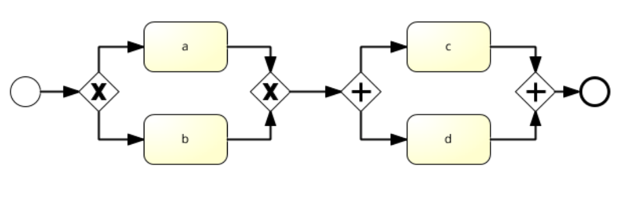

# A4. przykład jak A2, ale z pętlą na cały proces

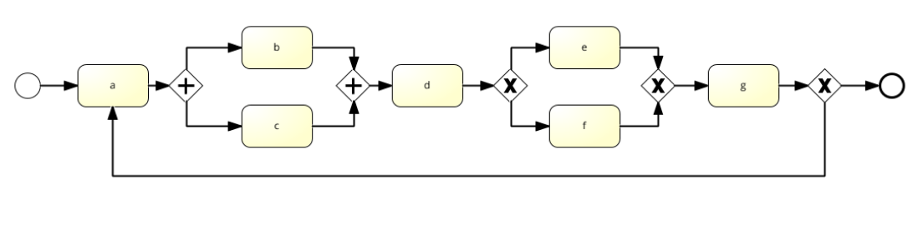

# A5. zdarzenie➜XORz3➜zdarzenie➜ANDz3➜zdarzenie

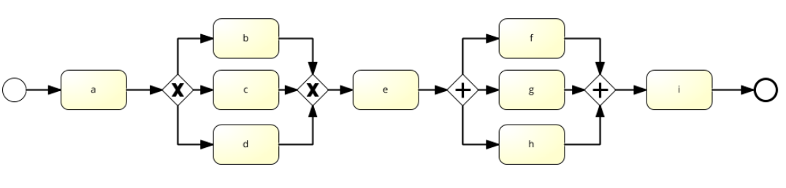

# A6. OR i pominięcie zdarzenia (tego typu bramy standardowy algorytm Alpha nie wykryje)

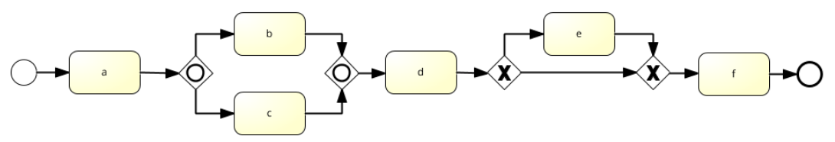

# A7. zagnieżdżony XOR w AND

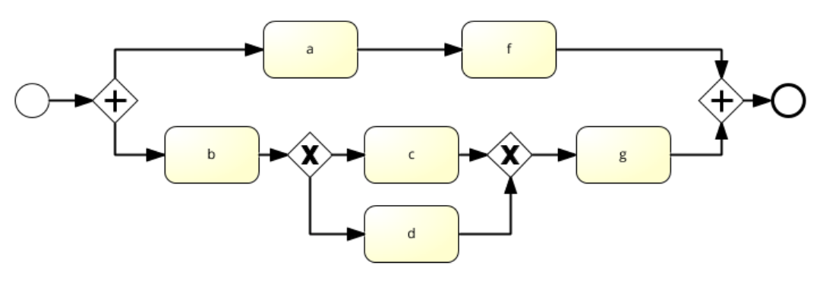

# A8. zagnieżdżone bramy XOR

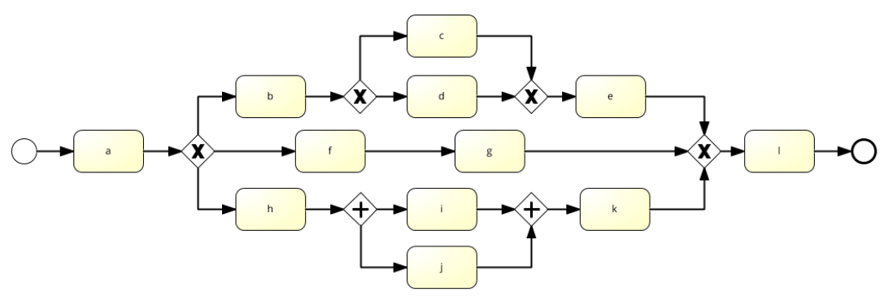

# A9. ORz3 (tego typu bram standardowy algorytm Alpha nie wykryje)

